[doc sps="1.8" acron="revmar" jtitle="Revista Ciencias Marinas y Costeras" stitle="Rev. Cienc. Mar. Cost" issn="1659-455X" pissn="1659-455X" eissn="1659-407X" pubname="Universidad Nacional, Costa Rica" license="http://creativecommons.org/licenses/by-nc-nd/3.0" volid="14" issueno="2" dateiso="20221200" season="July/Dec" order="01" fpage="9" lpage="26" pagcount="18" doctopic="oa" language="es"]Doi:[doi]10.15359/revmar.14-2.1[/doi]
[toctitle]Artículo [/toctitle]

[doctitle language="es"]Contaminación por microplásticos en manglares y playas del área marina protegida de Cispata, Caribe colombiano[/doctitle]
[doctitle language="en"]Microplastic pollution in mangroves and beaches of the Cispata marine protected area, Colombian Caribbean Coast[/doctitle]

[author role="nd"][fname]Ostin [/fname] [surname] Garcés Ordóñez[/surname] [xref ref-type="aff" rid="aff1"]¹ [/xref][authorid authidtp="orcid"]0000-0001-7942-0371[/authorid][/author]

[normaff id="aff1" ncountry="Spain" norgname="Universitat de Barcelona" icountry="ES"][label][sup]1[/sup][/label] [orgdiv1]Grupo de investigación Calidad Ambiental Marina[/orgdiv1], [orgdiv2]Instituto de Investigaciones Marinas y Costeras-INVEMAR[/orgdiv2], [zipcode]calle 25 #2-55 [/zipcode][city]Rodadero[/city], [country]Santa Marta[/country], [country]Colombia[/country]. [email]ostin.garces@invemar.org.co[/email]. Grupo de Recerca Consolidat en Geociencias Marinas, Departamento de Dinámica de la Tierra y del Océano, [orgname]Universitat de Barcelona[/orgname], C/ Martí Franquès s/n, 08028, Barcelona, España. ostingarces@ub.edu., Red de Vigilancia para la Conservación y Protección de las Aguas Marinas y Costeras de Colombia REDCAM, Santa Marta, Colombia. ORCID: https://orcid.org/0000-0001-7942-0371[/normaff]

[xmlabstr language="es"][sectitle]RESUMEN[/sectitle]
[p]Los microplásticos son contaminantes emergentes con una distribución global amplia y representan un riesgo para la biodiversidad y el sustento de comunidades humanas. Estas partículas son mayormente transportadas por los ríos desde el continente hacia los ecosistemas marino-costeros, en donde se acumulan y afectan su calidad ambiental. El objetivo de este estudio fue evaluar la contaminación por microplásticos en manglares y playas del área marina protegida de Cispata, Caribe colombiano. En mayo de 2018, se seleccionaron tres estaciones en los manglares y dos en las playas turísticas, en donde se muestrearon microplásticos en el agua superficial y sedimentos, los cuales se identificaron visualmente bajo el estereoscopio, se contaron para determinar su abundancia y se clasificaron según sus formas. La abundancia de microplásticos fue mayor en los manglares (de 13 a 123 ítems/m3 de agua; de 72 a 1 668 ítems/m2 o de 42 a 1 825 ítems/kg de sedimentos) en comparación con las playas (de 0 a 0.13 ítems/m3 de agua; de 8 a 36 ítems/m2 de sedimentos). En ambos ecosistemas, las películas, las espumas y los fragmentos fueron las formas más comunes, relacionándose con la deficiente gestión de residuos domésticos, del turismo y la pesca en la zona. Este estudio aporta al conocimiento sobre la distribución, la abundancia y las características de los microplásticos en manglares y playas de la región, para generar conciencia ambiental sobre sus riesgos y promover acciones que permitan prevenir y mitigar sus impactos negativos, especialmente, en las áreas marinas protegidas.[/p][/xmlabstr]
[kwdgrp language="es"][sectitle]Palabras clave:[/sectitle] [kwd]basura marina[/kwd], [kwd]contaminación marina[/kwd], [kwd]residuos plásticos[/kwd], [kwd]ecosistemas costeros[/kwd], [kwd]Colombia[/kwd][/kwdgrp]

[xmlabstr language="en"][sectitle]ABSTRACT[/sectitle]
[p]Microplastics are emerging pollutants with a wide global distribution posing a risk to biodiversity and the livelihood of human communities. These particles are mostly transported by rivers from the inland to the marine-coastal ecosystems, where they accumulate and affect their environmental quality. The aim of this study was to evaluate microplastic pollution in mangroves and beaches of the Cispata marine protected area, Colombian Caribbean coast. In May 2018, three stations in the mangroves and two stations on the tourist beaches were selected, where microplastics were sampled in surface water and sediments, as well as visually identified under a stereoscope, counted to determine their abundance, and classified according to their shapes. Microplastic was more abundant in mangroves (from 13 to 123 items/m3 of water; from 72 to 1 668 items/m2 or from 42 to 1 825 items/kg of sediment) compared to beaches (from 0 to 0.13 items/m3 of water; from 8 to 36 items/m2 of sediment). In both ecosystems, films, foams, and fragments were the most common shapes, being related to deficient management of domestic waste, tourism, and fishing in the area. This study contributes to the knowledge of microplastic characteristics, distribution, and abundance in mangroves and beaches in the region in order to raise environmental awareness about the risks and promote actions to prevent and mitigate the negative impacts, especially in marine protected areas.[/p][/xmlabstr]
[kwdgrp language="en"][sectitle]Keywords:[/sectitle] [kwd]Marine litter[/kwd], [kwd]marine pollution[/kwd], [kwd]plastic debris[/kwd], [kwd]coastal ecosystems[/kwd], [kwd]Colombia[/kwd][/kwdgrp]

[hist]Recepción: [received dateiso="20220822"]22 agosto 2022 [/received]
Corregido: 4 octubre 2022
Aceptado: [accepted dateiso="20221004"]4 octubre 2022[/accepted][/hist]

[xmlbody][sec sec-type="intro"][sectitle]INTRODUCCIÓN[/sectitle]

[p]Los microplásticos (partículas <5 mm) son una subcategoría de la basura marina plástica considerada un contaminante emergente, y sus riesgos ambientales son un campo activo de investigación ([xref ref-type="bibr" rid="r3"]Auta et al. 2017[/xref]). Estas partículas tienen una distribución global amplia, están afectando a diversas especies y son amenazas para los ecosistemas y el sustento de las comunidades costeras ([xref ref-type="bibr" rid="r53"]Wright et al. 2013[/xref]; [xref ref-type="bibr" rid="r1"]Antão-Barboza et al. 2018[/xref]).[/p]
[p]El conocimiento de la distribución, la abundancia y las características de los microplásticos en los ecosistemas es importante para generar conciencia ambiental sobre sus riesgos y promover acciones que permitan prevenir y mitigar sus impactos negativos en el corto, mediano y largo plazo ([xref ref-type="bibr" rid="r33"]Li et al. 2016[/xref]; [xref ref-type="bibr" rid="r35"]Löhr et al. 2017[/xref]; [xref ref-type="bibr" rid="r30"]Kutralam-Muniasamy et al. 2021[/xref]). En las zonas costeras se desarrollan ecosistemas proveedores de servicios ambientales que influyen en el bienestar de las comunidades humanas ([xref ref-type="bibr" rid="r41"]Moberg & Rönnbäck 2003[/xref]; [xref ref-type="bibr" rid="r34"]Link & Borchert, 2015[/xref]). Para proteger a largo plazo y usar sosteniblemente los elementos naturales de estos ecosistemas, se han definido espacios geográficos que albergan rasgos de biodiversidad sobresalientes en la escala regional, nacional o global, o tienen objetivos de conservación definidos, llamados áreas marinas protegidas (AMP) ([xref ref-type="bibr" rid="r11"]Day et al. 2012[/xref]).[/p]
[p]A pesar de su protección, las AMP se han visto contaminadas por microplásticos que provienen de las actividades humanas en zonas aledañas o por las corrientes marinas, y diferentes estudios han reportado abundancias de estas partículas en aguas, sedimentos, y organismos (en sistema digestivo, órganos como branquias, gónadas y hojas, y en tejidos blandos, músculos o exoesqueletos) de las AMP en todo el mundo ([xref ref-type="bibr" rid="r30"]Kutralam-Muniasamy et al. 2021[/xref]; [xref ref-type="bibr" rid="r18"]Garcés-Ordóñez et al. 2022a[/xref]).[/p]
[p]En la región de Latinoamérica y el Caribe se han reportado estudios en AMP de México ([xref ref-type="bibr" rid="r50"]Rivera-Garibay et al. 2020[/xref]; [xref ref-type="bibr" rid="r7"]Celis-Hernández et al. 2021[/xref]), Belice ([xref ref-type="bibr" rid="r8"]Coc et al. 2021[/xref]), Guatemala ([xref ref-type="bibr" rid="r38"]Mazariegos-Ortíz et al. 2020[/xref]), Costa Rica ([xref ref-type="bibr" rid="r2"]Astorga-Pérez et al. 2022[/xref]), Panamá ([xref ref-type="bibr" rid="r12"]Delvalle et al. 2020[/xref]), Colombia ([xref ref-type="bibr" rid="r17"]Garcés-Ordóñez et al. 2019[/xref]; [xref ref-type="bibr" rid="r19"]2022b[/xref]), Ecuador ([xref ref-type="bibr" rid="r28"]Jones et al. 2022[/xref]), Brasil ([xref ref-type="bibr" rid="r36"]Lorenzi et al. 2021[/xref]), Chile ([xref ref-type="bibr" rid="r49"]Rech et al. 2018[/xref]) y Argentina ([xref ref-type="bibr" rid="r15"]Díaz-Jaramillo et al. 2021[/xref]), por citar algunas investigaciones.[/p]
[p]El distrito de manejo integrado de Cispata es un AMP ubicada en la costa Caribe colombiana ([xref ref-type="fig" rid="f1"]Fig. 1[/xref]), en donde se localizan los manglares más extensos y mejor conservados de esta región del país y en su área aledaña están las playas de mayor importancia turística del departamento de Córdoba [xref ref-type="bibr" rid="r9"](CVS & INVEMAR, 2010[/xref]). Estos ecosistemas son el hábitat de crianza de especies pesqueras; proveedores de alimentos; zonas recreativas; protectores y estabilizadoras de la costa; entre otras funciones ecológicas ([xref ref-type="bibr" rid="r40"]Medina-Contreras et al. 2020[/xref]; [xref ref-type="bibr" rid="r39"]2021[/xref]), y se han visto afectados por basuras plásticas ([xref ref-type="bibr" rid="r21"]Garcés-Ordóñez et al. 2020a[/xref]).[/p]
[p]El río Sinú es receptor de residuos domésticos e industriales y desemboca en el área protegida de Cispata, siendo una vía de transporte de los plásticos y otros contaminantes desde el interior del departamento de Córdoba hasta la costa Caribe ([xref ref-type="bibr" rid="r31"]Lebreton et al. 2017[/xref]; [xref ref-type="bibr" rid="r4"]Bayona-Arenas & Garcés-Ordóñez, 2018[/xref]). Por la dinámica litoral, parte de esta basura generalmente, se acumula en las playas y los manglares ([xref ref-type="bibr" rid="r25"]Harris et al. 2021[/xref]), en donde se fragmentan por la exposición a la radiación solar y otros factores ambientales, generando microplásticos [xref ref-type="bibr" rid="r19"](Garcés-Ordóñez et al. 2020b[/xref]; [xref ref-type="bibr" rid="r20"]2021[/xref]).[/p]
[p]Las preguntas de esta investigación fueron ¿cuál de estos ecosistemas de playas y manglares del área de Cispata, tiene mayor abundancia de microplásticos en sus aguas y sedimentos?, ¿cuáles son los principales tipos de microplásticos en estos ecosistemas?, y ¿cuáles serían sus fuentes probables?[/p]
[p]El objetivo de este estudio fue evaluar la contaminación por microplásticos en manglares y playas del AMP de Cispata, Caribe colombiano. La información generada representa la línea base del conocimiento para la acción de las autoridades ambientales y comunidades locales que ayude a conservar estos ecosistemas de las AMP en las mejores condiciones posibles.[/p]

[/sec][sec sec-type="materials|methods"][sectitle]MATERIALES Y MÉTODOS[/sectitle]

[p]Estaciones de muestreo. Se seleccionaron cinco estaciones de muestreo, de las cuales tres se situaron en las zonas de manglar (Mestizo, Boca de Corea y Caño Lobo) y dos en las playas turísticas (Blanca y Manzanillo) del área de estudio ([xref ref-type="fig" rid="f1"]Fig. 1[/xref]). Las características de estas estaciones se describen en el [xref ref-type="table" rid="t1"]cuadro 1[/xref].[/p]

[figgrp id="f1"][graphic href="?a01v14n2"]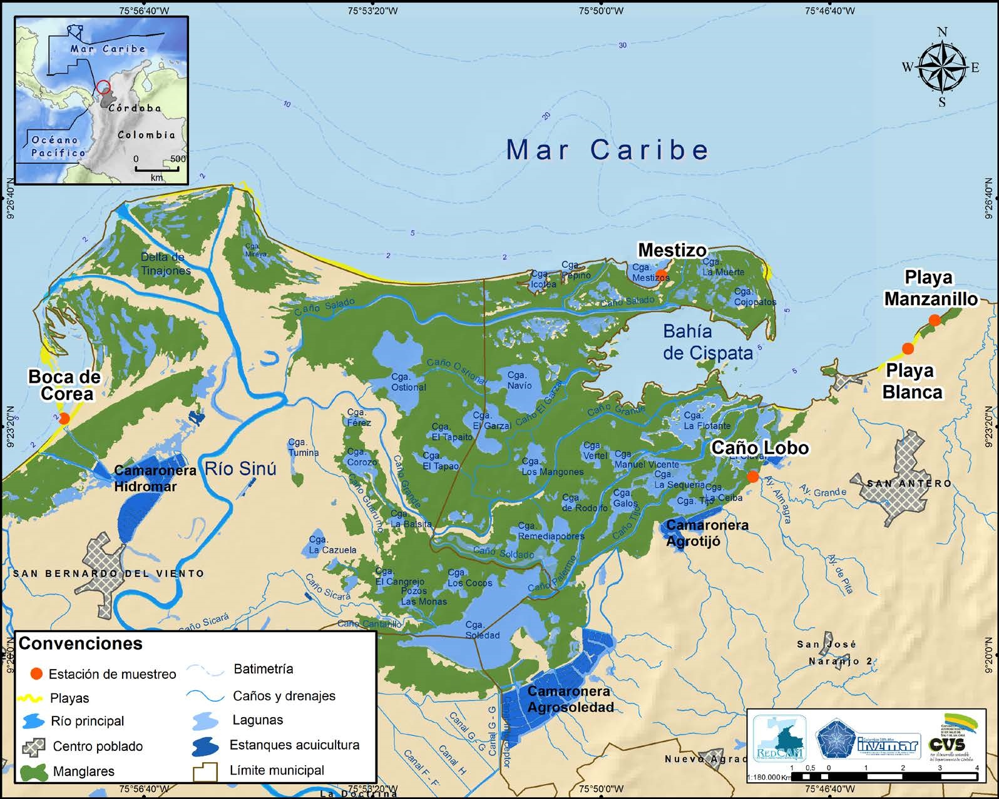[/graphic]
[label]Fig. 1[/label]. [caption]Ubicación de las estaciones de muestreo de microplásticos en dos playas y tres zonas de manglar del área marina protegida de Cispata, departamento de Córdoba, Caribe colombiano[/caption][/figgrp]

[tabwrap id="t1"][label]Cuadro 1[/label]. [caption]Coordenadas y descripción de las estaciones de muestreo de microplásticos en los manglares y las playas del área marina protegida de Cispata, Caribe colombiano[/caption]
[table][thead][tr][th align="center"]Estación[/th] | [th align="center"]Latitud N[/th] | [th align="center"]Longitud W[/th] | [th align="center"]Descripción[/th][/tr]
[/thead][tbody][tr][td align="left"]Mestizo[/td] | [td align="center"]9°25.540ʼ[/td] | [td align="center"]75°49.119ʼ[/td] | [td align="left"]Manglares expuestos al mar Caribe alejada de la población, con presencia de Rhizophora mangle, Avi-cennia germinans y Laguncularia racemosa. Den-sidad de plántula de 3 individuos/m2. Suelo blando con poca inundación y presencia de neumatóforos y basuras. Dentro del área protegida.[/td][/tr]
[tr][td align="left"]Caño Lobo[/td] | [td align="center"]9°22.600ʼ[/td] | [td align="center"]75°47.786ʼ[/td] | [td align="left"]Manglares en área urbanizada con presencia de R. mangle, A. germinans y L. racemosa. Densidad de plántulas de 9 individuos/m2. Suelo blando con poca inundación, abundantes neumatóforos, y presencia de macrobasuras. Desembocan arroyos intermiten-tes dependientes de precipitaciones. Se encuentran embarcaciones artesanales de pescadores. Dentro del área protegida.[/td][/tr]
[tr][td align="left"]Boca de Corea[/td] | [td align="center"]9°23.453ʼ[/td] | [td align="center"]75°57.837ʼ[/td] | [td align="left"]Manglares en la desembocadura del río Sinú, con presencia de A. germinans y L. racemosa. Densidad de plántulas de 5 individuos/m2. Suelo duro, sin inundación durante el muestreo. Presencia de algunas viviendas, Instalaciones de acuicultura y de basuras. Dentro del área protegida.[/td][/tr]
[tr][td align="left"]Playa Manzanillo[/td] | [td align="center"]9°24.885ʼ[/td] | [td align="center"]75°45.134ʼ[/td] | [td align="left"]Playa arenosa turística alejada de la población, con presencia de embarcaciones de pesca artesanal y sin servicio de limpieza. Aledaña al área protegida.[/td][/tr]
[tr][td align="left"]Playa Blanca[/td] | [td align="center"]9°24.473ʼ[/td] | [td align="center"]75°45.523ʼ[/td] | [td align="left"]Playa arenosa turística cercana a la población, con limpieza manual, canecas para basuras cada 30 m y espolones para contrarrestar la erosión. Aledaña al área protegida.[/td][/tr][/tbody][/table][/tabwrap]

[p]Para establecer las estaciones en los manglares se consideró el fácil acceso y su ubicación con mayor influencia del río Sinú (Boca de Corea), en el área interior del bosque aledaño a la población de San Antero (Caño Lobo) y en la costa (Mestizo); y para las de playa se tuvo en cuenta su importancia turística y distancia del centro poblado ([xref ref-type="table" rid="t1"]Cuadro 1[/xref]). Las salidas de campo para recolectar las muestras de microplásticos en aguas superficiales y sedimentos en el área de estudio se realizaron del 7 al 10 de mayo del 2018.[/p]
[p]Muestreo y aislamiento de microplásticos en agua y sedimentos de manglares. En las estaciones Boca de Corea y Caño Lobo, se recolectaron 150 L de agua superficial con un balde aforado en tres puntos a lo largo del borde del manglar-cuerpo de agua, y se tamizaron in situ en una red de 300 µm. El material retenido se transfirió en frascos de vidrio de 500 mL, se adicionaron 100 mL de NaClO al 10% para disolver la materia orgánica y facilitar su análisis. En el laboratorio, las muestras se examinaron directamente bajo el estereoscopio.[/p]
[p]El muestreo de microplásticos en sedimentos de manglar, en las tres estaciones seleccionadas, se hizo con la metodología adaptada por [xref ref-type="bibr" rid="r24"]Garcés-Ordóñez et al. (2019[/xref]). En cada estación se establecieron tres cuadrantes de 50 x 50 cm distribuidos al azar, en donde se retiró cuidadosamente, el material vegetal de gran tamaño que cubría el suelo y se recolectaron las muestras de sedimentos superficiales hasta 5 cm de profundidad (~500 g).[/p]
[p]En el laboratorio, las muestras se secaron en horno a 70 °C entre 48-72 h y se determinó el peso seco. Posteriormente, se le adicionó una solución de (NaPO3)6 (2.5 g/L), para desagregar los granos finos, agitando por 10 min y dejándola reposar por 24 h. Posteriormente, las muestras se tamizaron en tamices de 5.0 y 1.0 mm y el material retenido en el tamiz de 1.0 mm se examinó directamente bajo el estereoscopio.[/p]
[p]Muestreo y aislamiento de microplásticos en agua y sedimentos de playas turísticas. El muestreo de microplásticos en el agua superficial de las estaciones Mestizo, playa Blanca y playa Manzanillo se hizo considerando recomendaciones de [xref ref-type="bibr" rid="r29"]Kovač et al. (2016[/xref]). Se usó una red de plancton de 300 μm con medidor de flujo y flotadores, remolcada por una lancha pequeña durante 15 min. hasta 2 nudos de velocidad, en tres transectos paralelos a la costa. Los puntos de inicio y final de los transectos se georreferenciaron con un GPS-Garmin®. Las muestras recolectadas se transfirieron en frascos de vidrio con 100 mL de NaClO al 10%. En el laboratorio, las muestras se examinaron bajo el estereoscopio para separar los microplásticos.[/p]
[p]El muestreo de microplásticos en la arena de las playas Banca y Manzanillo se realizó con la metodología adaptada por [xref ref-type="bibr" rid="r23"]Garcés-Ordóñez et al. (2020c[/xref]). En cada estación se establecieron tres transectos de 30 m paralelos a la costa, distribuidos en las zonas de marea baja, media y trasera de la playa. En cada transecto se establecieron tres cuadrantes de 50 x 50 cm, separados por 15 m entre sí, en donde se colectaron sedimentos superficiales (primeros 5 cm). Las muestras secas se tamizaron in situ con tamices de 5.0 y 1.0 mm; y las muestras húmedas se secaron y tamizaron en el laboratorio. El material retenido en el tamiz de 1.0 mm se examinó bajo el estereoscopio para el aislamiento de los microplásticos.[/p]
[p]Medidas de control y caracterización de los microplásticos. Durante el trabajo de campo se usó ropa de algodón y los elementos de muestreo se lavaron con agua destilada filtrada antes y después de cada colecta de muestra. En el laboratorio, las áreas de trabajo se limpiaron antes y después de los análisis, y se usaron herramientas metálicas y de vidrio. Se utilizaron recipientes testigos con agua destilada filtrada que permanecieron junto a la muestra durante el procedimiento para registrar posible contaminación en el laboratorio, las cuales se revisaron al terminar cada observación ([xref ref-type="bibr" rid="r44"]Ory et al. 2018[/xref]).[/p]
[p]No se encontraron microplásticos en los rangos de tamaños considerados en este estudio (5-0.3 mm para aguas y 5-1 mm para sedimentos). Estos tamaños son de fácil identificación visual y permiten reducir los riesgos por confusión o sobreestimación por contaminación en el laboratorio, ya que las partículas (fibras principalmente) presentes en el aire interior, generalmente, son muy pequeños, <0.5 mm ([xref ref-type="bibr" rid="r6"]Brander et al. 2020[/xref]) o <0.3 mm ([xref ref-type="bibr" rid="r46"]Prata et al. 2020[/xref]).[/p]
[p]Los microplásticos en las muestras de agua y sedimentos se identificaron visualmente bajo estereoscopio considerando la ausencia de estructuras celulares u orgánicas visibles, se contaron y clasificaron según su forma en fragmentos, filamentos, películas, espumas, gránulos y pellets ([xref ref-type="bibr" rid="r29"]Kovač et al. 2016[/xref]).[/p]
[p]Los datos fueron normalizados según el volumen de agua filtrada, área muestreada y masa, y se expresaron en microplásticos m⁻³ de agua superficial, en microplásticos m⁻² de sedimento de playa, en microplásticos m⁻² y microplásticos kg⁻¹ de sedimento del suelo de manglar en peso seco (p. s.).[/p]

[/sec][sec sec-type="results|discussion"][sectitle]RESULTADOS Y DISCUSIÓN[/sectitle]

[p]Microplásticos en agua y sedimentos de manglares. En el agua superficial del manglar de Boca de Corea se determinó una abundancia de 123 microplásticos m⁻³ y en Caño Lobo de 13 microplásticos m⁻³ ([xref ref-type="fig" rid="f2"]Fig. 2A[/xref]). La estación Boca de Corea se ubicó en un área de alta influencia del río Sinú, el cual es receptor de parte de los residuos domésticos generados por las poblaciones asentadas en sus riberas y, por tanto, es una fuente de basuras para la zona costera ([xref ref-type="bibr" rid="r4"]Bayona-Arenas & Garcés-Ordóñez, 2018[/xref]). Las películas fueron el tipo de microplásticos más abundantes en el agua, seguida de las espumas de poliestireno expandido [xref ref-type="fig" rid="f2"](Fig. 2B[/xref]).[/p]
[p]En el sedimento de manglar se determinaron abundancias de 72 a 1 668 microplásticos/m² o de 42 a 1 825 microplásticos kg⁻¹ p. s. [xref ref-type="fig" rid="f2"](Fig. 2C y D[/xref]), determinándose la mayor contaminación en Mestizo, un área costera expuesta a la basura que llega por deriva litoral. Los tipos de microplásticos más comunes fueron: las películas, los filamentos y las espumas de poliestireno expandido [xref ref-type="fig" rid="f2"](Fig. 2E[/xref]). Estos se generan por fragmentación de artículos plásticos de mayor tamaño y se conocen como microplásticos secundarios [xref ref-type="fig" rid="f3"](Fig. 3[/xref]; [xref ref-type="bibr" rid="r3"]Auta et al. 2017[/xref]).[/p]

[figgrp id="f2"][graphic href="?a01v14n2"]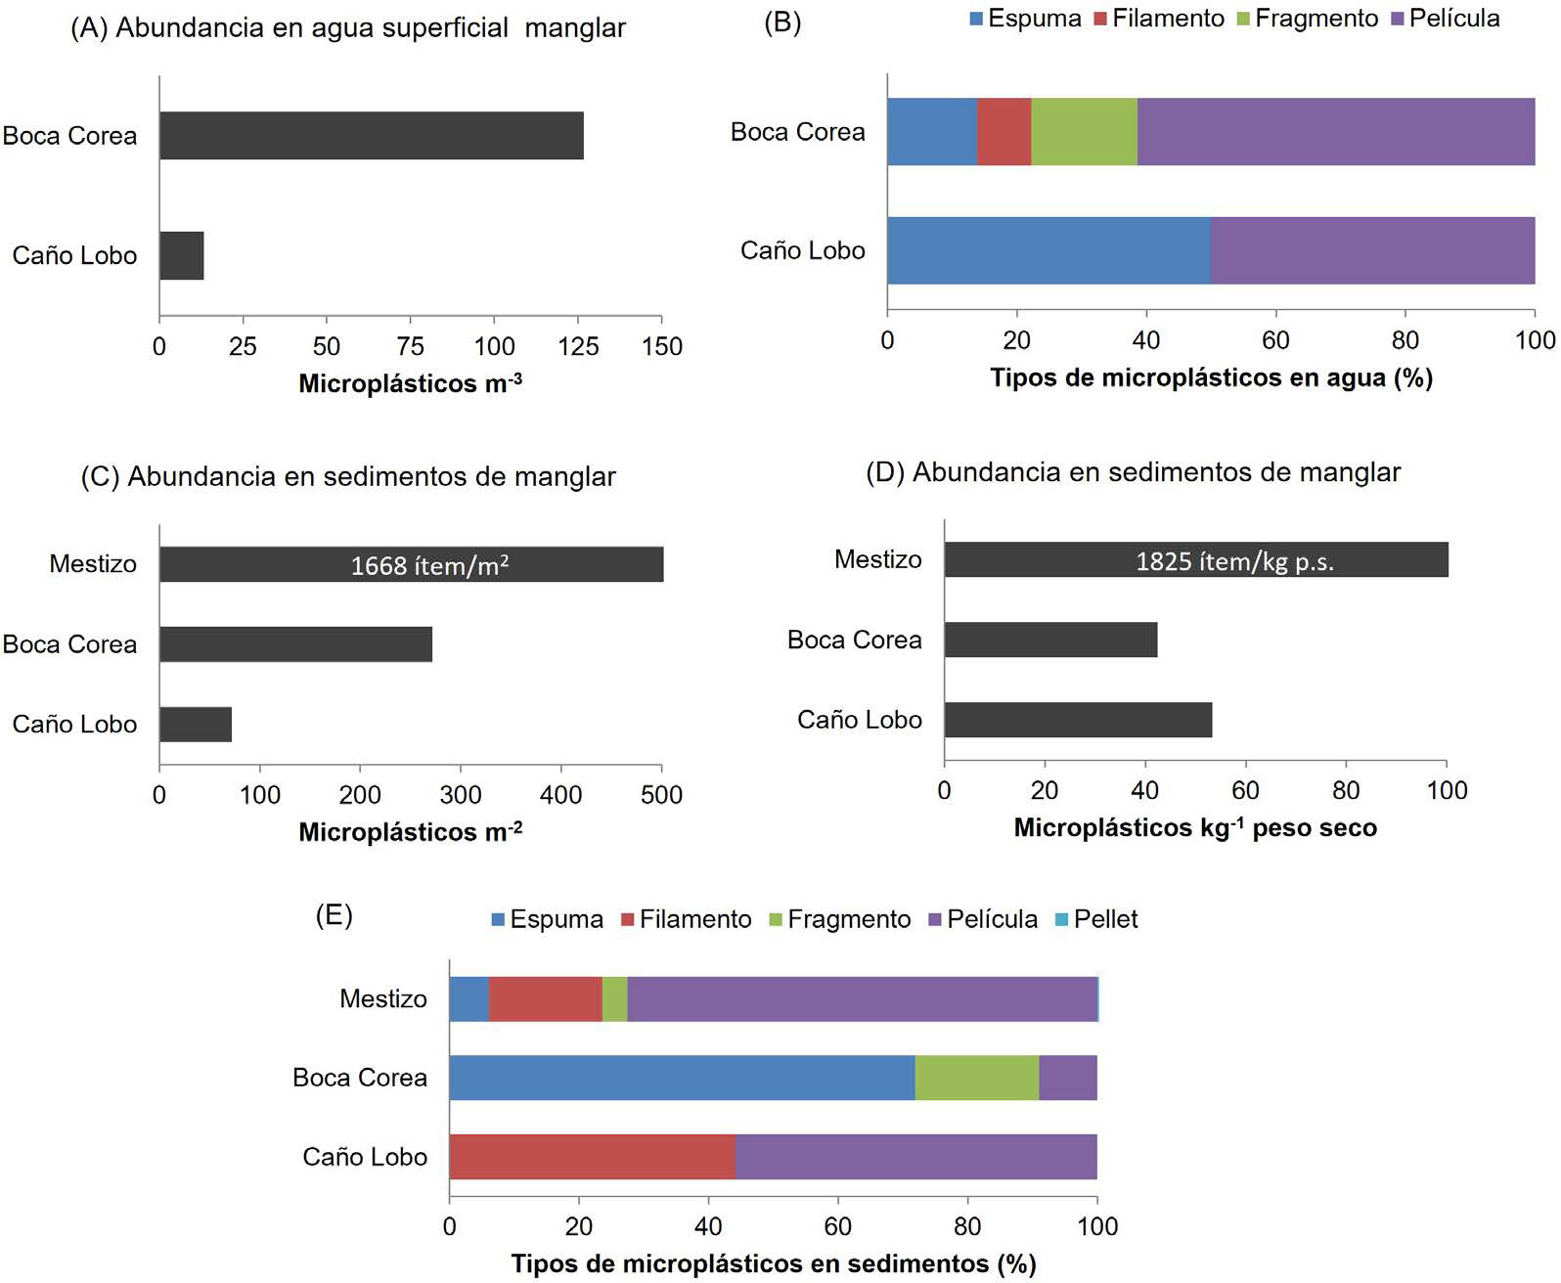[/graphic]
[label]Fig. 2[/label]. [caption]Abundancia y proporción de los tipos de microplásticos en el agua (A y B) y sedimentos (C, D y E) de los manglares del área marina protegida de Cispata, Caribe colombiano[/caption][/figgrp]

[figgrp id="f3"][graphic href="?a01v14n2"]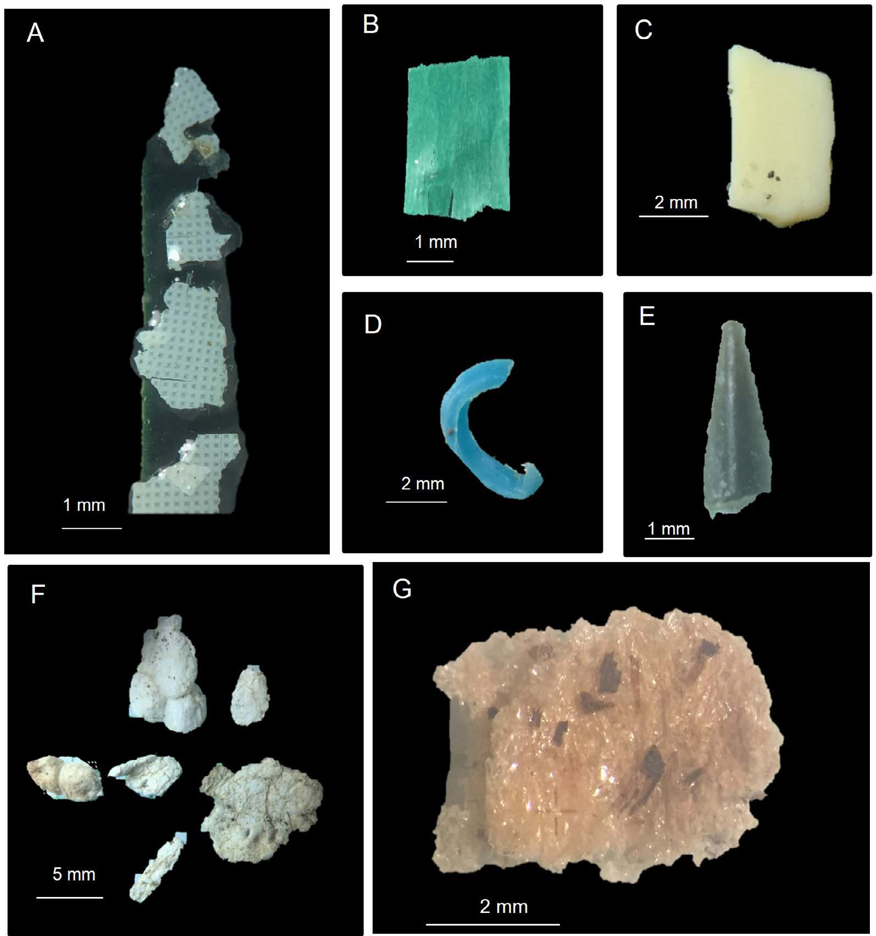[/graphic]
[label]Fig. 3[/label]. [caption]Microplásticos encontrados en las estaciones de muestreo en el área marina protegida de Cispata, departamento de Córdoba, Caribe colombiano. Fragmentos (A, C, D y E), película (B) y espuma (F y G)[/caption][/figgrp]

[p]Los microplásticos tipo películas son usualmente fracciones de bolsas; las espumas de poliestireno expandido provienen de la desintegración de utensilios desechables para servir alimentos, boyas y neveras usados comúnmente en la actividad pesquera; los filamentos probablemente provienen de cuerdas y redes de pesca y agua residual, y los fragmentos provienen de piezas de plásticos duro ([xref ref-type="bibr" rid="r33"]Li et al. 2016[/xref]; [xref ref-type="bibr" rid="r51"]Wang et al. 2016[/xref]).[/p]
[p]En los manglares de Mestizo se encontraron algunos pellets, los cuales son fabricados de esas formas y tamaños para usarse como componente en otros productos, y son considerados microplásticos primarios ([xref ref-type="bibr" rid="r5"]Boucher & Friot, 2017[/xref]). Estos probablemente, son transportados por las corrientes marinas desde la zona industrial de Cartagena ([xref ref-type="bibr" rid="r48"]Rangel-Buitrago et al. 2018[/xref]; [xref ref-type="bibr" rid="r20"]Garcés-Ordóñez et al. 2021[/xref]).[/p]
[p]En comparación con otros estudios, la abundancia de microplásticos en el agua de los manglares de Cispata fue menor a las reportadas para los de estuarios en Brasil ([xref ref-type="bibr" rid="r13"]Deng et al. 2021[/xref]) y China ([xref ref-type="bibr" rid="r27"]Jiao et al. 2022[/xref]), y superó lo reportado en manglares de México ([xref ref-type="bibr" rid="r7"]Celis-Hernández et al. 2021[/xref]) e Irán (Deng et al. 2021) ([xref ref-type="table" rid="t2"]Cuadro 2[/xref]).[/p]

[tabwrap id="t2"][label]Cuadro 2[/label]. [caption]Comparación de las abundancias de microplásticos en aguas y sedimentos de manglar de Cispata con otros estudios similares. No se reportó información (n. i.)[/caption]
[table][thead][tr][th align="center"]País[/th] | [th align="center"]Manglar[/th] | [th align="center"]Microplásticos m-3[/th] | [th align="center"]Microplásticos kg-1[/th] | [th align="center"]Fuente[/th][/tr]
[/thead][tbody][tr][td align="justify"]Colombia[/td] | [td align="justify"]AMP Cispata[/td] | [td align="justify"]13 123[/td] | [td align="justify"]42 1 825[/td] | [td align="justify"]Este estudio[/td][/tr]
[tr][td align="justify"] [/td] | [td align="justify"]AMP Ciénaga Grande de Santa Marta[/td] | [td align="justify"]n. i.[/td] | [td align="justify"]31 2 863[/td] | [td align="justify"][xref ref-type="bibr" rid="r24"]Garcés-Ordóñez et al. -2019[/xref][/td][/tr]
[tr][td align="justify"] [/td] | [td align="justify"]Bahía de Tumaco[/td] | [td align="justify"]n. i.[/td] | [td align="justify"]126 413[/td] | [td align="justify"][xref ref-type="bibr" rid="r47"]Preciado & Zapata (2020[/xref])[/td][/tr]
[tr][td align="justify"]China[/td] | [td align="justify"]Estuario río Bei Lun[/td] | [td align="justify"]22-90[/td] | [td align="justify"]280-890[/td] | [td align="justify"][xref ref-type="bibr" rid="r27"]Jiao et al. 2022[/xref][/td][/tr]
[tr][td align="justify"] [/td] | [td align="justify"]Estuario río Mai Ling[/td] | [td align="justify"]343 -1 339[/td] | [td align="justify"]600-1 570[/td] | [td align="justify"][xref ref-type="bibr" rid="r27"]Jiao et al. 2022[/xref][/td][/tr]
[tr][td align="justify"] [/td] | [td align="justify"]Estuario río Qin Jiang[/td] | [td align="justify"]312 648[/td] | [td align="justify"]475-1 030[/td] | [td align="justify"][xref ref-type="bibr" rid="r27"]Jiao et al. 2022[/xref][/td][/tr]
[tr][td align="justify"] [/td] | [td align="justify"]Estuario río Jiu Zhou[/td] | [td align="justify"]33 170[/td] | [td align="justify"]450-2 110[/td] | [td align="justify"][xref ref-type="bibr" rid="r27"]Jiao et al. 2022[/xref][/td][/tr]
[tr][td align="justify"] [/td] | [td align="justify"]Reserva de Yunxiao[/td] | [td align="justify"]275[/td] | [td align="justify"]n. i.[/td] | [td align="justify"][xref ref-type="bibr" rid="r13"]Deng et al. (2021[/xref])[/td][/tr]
[tr][td align="justify"] [/td] | [td align="justify"]Bahía de Qinzhou[/td] | [td align="justify"]n. i.[/td] | [td align="justify"]15-80[/td] | [td align="justify"][xref ref-type="bibr" rid="r32"]Li et al. (2018[/xref])[/td][/tr]
[tr][td align="justify"] [/td] | [td align="justify"]Isla Hainan[/td] | [td align="justify"]n. i.[/td] | [td align="justify"]65-450[/td] | [td align="justify"][xref ref-type="bibr" rid="r16"]Ding et al. 2022[/xref][/td][/tr]
[tr][td align="justify"]Singapur[/td] | [td align="justify"]Siete hábitats de manglar[/td] | [td align="justify"]n. i.[/td] | [td align="justify"]dic-63[/td] | [td align="justify"][xref ref-type="bibr" rid="r42"]Mohamed & Obbard (2014[/xref])[/td][/tr]
[tr][td align="justify"]Irán[/td] | [td align="justify"]Golfo Pérsico, Irán[/td] | [td align="justify"]n. i.[/td] | [td align="justify"]0-125[/td] | [td align="justify"][xref ref-type="bibr" rid="r43"]Naji et al. (2017[/xref])[/td][/tr]
[tr][td align="justify"] [/td] | [td align="justify"]Bahía Chabahar en Irán[/td] | [td align="justify"]0.14[/td] | [td align="justify"]n. i.[/td] | [td align="justify"][xref ref-type="bibr" rid="r13"]Deng et al. (2021[/xref])[/td][/tr]
[tr][td align="justify"]México[/td] | [td align="justify"]AMP Laguna Términos[/td] | [td align="justify"]0.02 0.67[/td] | [td align="justify"]4 28[/td] | [td align="justify"][xref ref-type="bibr" rid="r7"]Celis-Hernández et al. 2021[/xref][/td][/tr]
[tr][td align="justify"]Brasil[/td] | [td align="justify"]Bahía de Todos Santos[/td] | [td align="justify"]n. i.[/td] | [td align="justify"]555 31 087[/td] | [td align="justify"][xref ref-type="bibr" rid="r10"]da Silva et al. 2022[/xref][/td][/tr]
[tr][td align="justify"] [/td] | [td align="justify"]Estuario de Goiana, Brasil[/td] | [td align="justify"]477[/td] | [td align="justify"]n. i.[/td] | [td align="justify"][xref ref-type="bibr" rid="r13"]Deng et al. (2021[/xref])[/td][/tr][/tbody][/table][/tabwrap]

[p]Las abundancias de microplásticos en sedimentos de los manglares de Cispata fueron mayores a las reportadas para Singapur ([xref ref-type="bibr" rid="r42"]Mohamed & Obbard, 2014[/xref]), Irán ([xref ref-type="bibr" rid="r43"]Naji et al. 2017[/xref]), Colombia (bahía de Tumaco; [xref ref-type="bibr" rid="r47"]Preciado & Zapata, 2020[/xref]) y China (bahía de Qinzhou; [xref ref-type="bibr" rid="r32"]Li et al. 2018[/xref]); menores a los de China (río Jiu Zhou; [xref ref-type="bibr" rid="r27"]Jiao et al. 2022[/xref]) y Brasil (bahía de Todos los Santos; [xref ref-type="bibr" rid="r10"]da Silva et al. 2022[/xref]) y similares al de Ciénaga Grande de Santa Marta, Colombia ([xref ref-type="bibr" rid="r24"]Garcés-Ordóñez et al. 2019[/xref]; [xref ref-type="table" rid="t2"]Cuadro 2[/xref]).[/p]
[p]Cabe resaltar que a pesar de las limitaciones metodológicas que dificultan las comparaciones de estudios, como: los instrumentos de muestreo, el tamaño de los microplásticos analizados, los reactivos y los procedimientos de laboratorio (digestión, filtración, separación por densidad) utilizados, y las unidades de concentraciones reportadas ([xref ref-type="bibr" rid="r26"]Hidalgo-Ruz et al. 2012[/xref]; [xref ref-type="bibr" rid="r52"]Weiss et al. 2021[/xref]), estas se requieren para visualizar el estado de afectación entre diferentes sitios con condiciones similares o con áreas altamente intervenidas.[/p]
[p]Microplásticos en aguas y sedimentos de playas turísticas. En playa Blanca la abundancia fue de 0.02 microplásticos m⁻³ y en la de Manzanillo no se encontraron [xref ref-type="fig" rid="f4"](Fig. 4A[/xref]). En el agua costera[/p]

[figgrp id="f4"][graphic href="?a01v14n2"]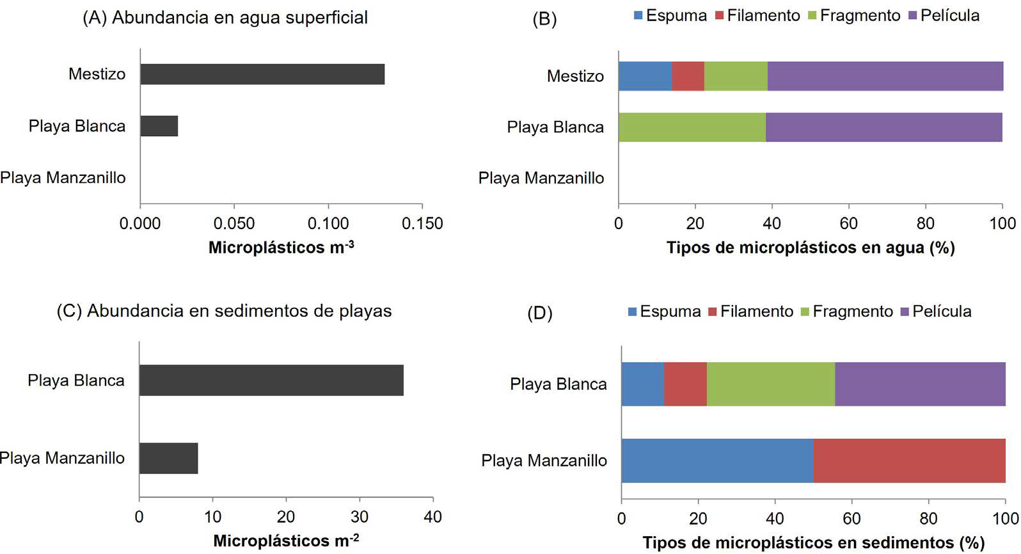[/graphic]
[label]Fig. 4[/label]. [caption]Abundancia y proporción de los tipos de microplásticos en agua marina superficial (A y B) y sedimentos (C y D) de las playas Manzanillo y Blanca en Cispata, departamento de Córdoba, Caribe colombiano[/caption][/figgrp]

[p]de Mestizo se registró la mayor cantidad 0.13 microplásticos m⁻³. Las películas y los fragmentos fueron los más comunes en el agua superficial de las playas [xref ref-type="fig" rid="f4"](Fig. 4B[/xref]). En la arena se determinaron de 8 a 36 microplásticos m⁻², la playa Blanca fue la más contaminada [xref ref-type="fig" rid="f4"](Fig. 4C[/xref]); las películas y los fragmentos dominaron en playa Blanca y los filamentos y espumas en playa Manzanillo [xref ref-type="fig" rid="f4"](Fig. 4D[/xref]).[/p]
[p]La contaminación por microplásticos en las playas evaluadas (8-36 microplásticos m⁻²) fue similar a lo reportado para algunas playas de AMP en San Andrés y Chocó en Colombia (8-32 microplásticos m⁻²; [xref ref-type="bibr" rid="r22"]Garcés-Ordóñez et al. 2020b[/xref], 2021), y menor al de Sri Lanka (29-111 microplásticos m⁻²; [xref ref-type="bibr" rid="r14"]Dharmadasa et al. 2021[/xref]), de Ecuador (74-381 microplásticos/m⁻²; [xref ref-type="bibr" rid="r28"]Jones et al. 2022[/xref]) y de Guatemala (279 microplásticos m⁻²; [xref ref-type="bibr" rid="r38"]Mazariegos-Ortíz et al. 2020[/xref]). La contaminación por microplásticos en las playas fue menor que en los manglares de Cispata, debido a que los mangles son más susceptibles a acumular basuras plásticas, porque sus raíces actúan como trampas ([xref ref-type="bibr" rid="r13"]Deng et al. 2021[/xref]; [xref ref-type="bibr" rid="r37"]Luo et al. 2021[/xref]; [xref ref-type="bibr" rid="r16"]Ding et al. 2022[/xref]). Las playas de Cispata son limpiadas frecuentemente por la comunidad. En la arena se observaron plásticos como: bolsas, botellas, juguetes, cuerdas y utensilios desechables y sus fuentes probables son el manejo inadecuado de residuos domésticos, el turismo y la pesca en la zona [xref ref-type="bibr" rid="r21"](Garcés-Ordóñez et al. 2020a[/xref]; [xref ref-type="bibr" rid="r23"]2020c[/xref]; [xref ref-type="bibr" rid="r20"]2021[/xref]).[/p]
[p]Para finalizar, se resalta la amenaza que representa la contaminación por microplásticos para los ecosistemas evaluados, principalmente, por la transferencia de tóxicos contenidos en los plásticos o adsorbidas del medio circundante hacia los organismos que lo ingieren, generando un riesgo para la seguridad alimenticia y el sustento de las comunidades locales ([xref ref-type="bibr" rid="r1"]Antão-Barboza et al. 2018[/xref]; [xref ref-type="bibr" rid="r24"]Garcés-Ordóñez & Bayona-Arenas, 2019[/xref]), ya que en el AMP de Cispata se ha reportado que peces de alto consumo local han ingerido microplásticos [xref ref-type="bibr" rid="r21"](Garcés-Ordóñez et al. 2020a[/xref]).[/p]
[p]Por lo anterior, se requiere generar conciencia ambiental en la comunidad local, autoridades y otros actores interesados sobre el estado de contaminación del AMP, para promover acciones de prevención y mitigación de los impactos de los microplásticos, y se contribuya a una gestión eficaz del AMP ([xref ref-type="bibr" rid="r45"]Pomeroy et al. 2005[/xref]; [xref ref-type="bibr" rid="r21"]Garcés-Ordóñez et al. 2020a[/xref]).[/p]
[p]Entre las acciones requeridas están: (i) jornadas de educación ambiental y limpieza basura en playas y manglares con las comunidades; (ii) mejoramiento en la gestión de residuos domésticos; (iii) reducir la producción y el consumo de plásticos desechables; (iv) formulación de políticas públicas relacionadas con la basura marina e (v) investigar sobre los impactos ecológicos, económicos y sociales de la contaminación por microplásticos en el AMP ([xref ref-type="bibr" rid="r22"]Garcés-Ordóñez et al. 2020b[/xref]; [xref ref-type="bibr" rid="r50"]Rivera-Garibay et al. 2020[/xref]).[/p]

[/sec][sec sec-type="conclusions"][sectitle]CONCLUSIONES[/sectitle]

[p]El AMP de Cispata está amenazada por la contaminación por microplásticos, que provienen del manejo inadecuado de residuos domésticos, actividades turísticas y pesqueras del área. Los manglares tienen mayor abundancia de microplásticos en sus aguas y sedimentos en comparación con las playas turísticas aledañas evaluadas. Los microplásticos secundarios como películas, fragmentos, espumas y filamentos dominaron en los dos ecosistemas, los cuales se generan por fragmentación de plásticos de mayor tamaño.[/p]
[p]Se requiere continuar la investigación de esta problemática analizando los tipos de polímeros, impactos y efectos de los microplásticos en estos ecosistemas. Asimismo, se recomienda realizar campañas de educación y sensibilización para incrementar conciencia ambiental y generar cambios positivos que contribuyan a la reducción de la contaminación por plásticos.[/p] [/sec][/xmlbody]

[ack][sectitle]AGRADECIMIENTOS[/sectitle]
[p]Este estudio fue cofinanciado por el INVEMAR y la Corporación Autónoma Regional de los Valles del Sinú y San Jorge (CVS) en el marco de la Red de Vigilancia para la Conservación y Protección de las Aguas Marinas y Costeras de Colombia REDCAM. Se agradece el apoyo del personal técnico de INVEMAR en las actividades de campo, análisis de laboratorio y en la cartografía; y a los revisores anónimos que ayudaron a mejorar este manuscrito. Contribución científica del INVEMAR No. 1346.[/p][/ack]

[refs][sectitle]REFERENCIAS[/sectitle]

[ref id="r1" reftype=“journal"][authors role="nd"][pauthor][surname]Antão-Barboza[/surname], [fname]L.[/fname][/pauthor]; [pauthor][surname]Vethaak[/surname], [fname]A.[/fname][/pauthor]; [pauthor][surname]Lavorante[/surname], [fname]B.[/fname][/pauthor]; [pauthor][surname]Lundebye[/surname], [fname]A-K.[/fname][/pauthor]; & [pauthor][surname]Guilhermino[/surname], [fname]L.[/fname][/pauthor][/authors] ([date dateiso="20180000" specyear="2018"]2018[/date]). [arttitle]Marine microplastic debris: An emerging issue for food security, food safety and human health[/arttitle]. [source]Mar. Poll. Bull.[/source], [volid]133[/volid], [pages]336-348[/pages]. https://doi. org/[pubid idtype="doi"]10.1016/j.marpolbul.2018.05.047[/pubid][/ref]
[ref id="r2" reftype=“journal"][authors role="nd"][pauthor][surname]Astorga-Pérez[/surname], [fname]A.[/fname][/pauthor]; [pauthor][surname]Ulate-Naranjo[/surname], [fname]K.[/fname][/pauthor]; & [pauthor][surname]Abarca-Guerrero[/surname], [fname]L.[/fname][/pauthor][/authors] ([date dateiso="20220000" specyear="2022"]2022[/date]). [arttitle]Presencia de microplásticos en especies marinas del Parque Nacional Marino las Baulas[/arttitle]. [source]Rev. Tecnol. Marcha[/source], [volid]35[/volid]([issueno]2[/issueno]), [pages]27-38[/pages]. https://doi.org/[pubid idtype="doi"]10.18845/tm.v35i2.5466[/pubid][/ref]
[ref id="r3" reftype=“journal"][authors role="nd"][pauthor][surname]Auta[/surname], [fname]H.[/fname][/pauthor]; [pauthor][surname]Emenike[/surname], [fname]C.[/fname][/pauthor]; & [pauthor][surname]Fauziah[/surname], [fname]S.[/fname][/pauthor][/authors] ([date dateiso="20170000" specyear="2017"]2017[/date]). [arttitle]Distribution and importance of microplastics in the marine environment: A review of the sources, fate, effects, and potential solutions[/arttitle]. [source]Env. Int.[/source], [volid]102[/volid], [pages]165-176[/pages]. https://doi.org/[pubid idtype="doi"]10.1016/j.envint.2017.02.013[/pubid][/ref]
[ref id="r4" reftype="book"][authors role="nd"][pauthor][surname]Bayona-Arenas[/surname], [fname]M.[/fname][/pauthor] & [pauthor][surname]Garcés-Ordóñez[/surname], [fname]O.[/fname][/pauthor][/authors] (Eds). ([date dateiso="20180000" specyear="2018"]2018[/date]). [source]Diagnóstico y evaluación de la calidad de las aguas marinas y costeras en el Caribe y Pacífico colombianos. [/source]Informe técnico REDCAM [volid]2017[/volid]. Serie de publicaciones periódicas n.° [issueno]4[/issueno] del INVEMAR, [publoc]Colombia[/publoc]. [pubname]INVEMAR[/pubname]. [url]http://www.invemar.org.co/inf-redcam[/url][/ref]
[ref id="r5" reftype="book"][authors role="nd"][pauthor][surname]Boucher[/surname], [fname]J.[/fname][/pauthor] & [pauthor][surname]Friot[/surname], [fname]D.[/fname][/pauthor] [/authors]([date dateiso="20170000" specyear="2017"]2017[/date]). [source]Primary microplastics in the oceans: a global evaluation of sources. Switzerland[/source]. [pubname]IUCN[/pubname], https://doi.org/[pubid idtype="doi"]10.2305/IUCN.CH.2017.01.en[/pubid][/ref]
[ref id="r6" reftype=“journal"][authors role="nd"][pauthor][surname]Brander[/surname], [fname]S. M.[/fname][/pauthor]; [pauthor][surname]Renick[/surname], [fname]V. C.[/fname][/pauthor]; [pauthor][surname]Foley[/surname], [fname]M. M.[/fname][/pauthor]; [pauthor][surname]Steele[/surname], [fname]C.[/fname][/pauthor]; [pauthor][surname]Woo[/surname], [fname]M.[/fname][/pauthor]; [pauthor][surname]Lusher[/surname], [fname]A.[/fname][/pauthor]; & [pauthor][surname]Rochman[/surname], [fname]C. M.[/fname][/pauthor][/authors] ([date dateiso="20200000" specyear="2020"]2020[/date]). [arttitle]Sampling and Quality Assurance and Quality Control: A Guide for Scientists Investigating the Occurrence of Microplastics Across Matrices[/arttitle]. [source]Appl. Spectrosc.[/source], [volid]74[/volid]([issueno]9[/issueno]), [pages]1099-1125[/pages]. https://doi. org/[pubid idtype="doi"]10.1177/0003702820945713[/pubid][/ref]
[ref id="r7" reftype=“journal"][authors role="nd"][pauthor][surname]Celis-Hernández[/surname], [fname]O.[/fname][/pauthor]; [pauthor][surname]Ávila[/surname], [fname]E.[/fname][/pauthor]; [pauthor][surname]Ward[/surname], [fname]R. D.[/fname][/pauthor]; [pauthor][surname]Rodríguez-Santiago[/surname], [fname]M. A.[/fname][/pauthor]; & [pauthor][surname]Aguirre-Téllez[/surname], [fname]J. A.[/fname][/pauthor][/authors] ([date dateiso="20210000" specyear="2021"]2021[/date]). [arttitle]Microplastic distribution in urban vs pristine mangroves: Using marine sponges as bioindicators of environmental pollution[/arttitle]. [source]Env. Poll.[/source], [volid]284[/volid], [issueno]117391[/issueno]. https://doi.org/[pubid idtype="doi"]10.1016/j.envpol.2021.117391[/pubid][/ref]
[ref id="r8" reftype=“journal"][authors role="nd"][pauthor][surname]Coc[/surname], [fname]C.[/fname][/pauthor]; [pauthor][surname]Rogers[/surname], [fname]A.[/fname][/pauthor]; [pauthor][surname]Barrientos[/surname], [fname]E.[/fname][/pauthor]; & [pauthor][surname]Sanchez[/surname], [fname]H.[/fname][/pauthor][/authors] ([date dateiso="20210000" specyear="2021"]2021[/date]). [arttitle]Micro and Macroplastics Analysis in the Digestive Tract of a Sea Cucumber (Holothuriidae, Holothuria floridana) of the Placencia Lagoon, Belize[/arttitle]. [source]Caribb. J. Sci.[/source], [volid]51[/volid]([issueno]2[/issueno]), [pages]166-174[/pages]. https://doi.org/[pubid idtype="doi"]10.18475/cjos.v51i2.a2[/pubid][/ref]
[ref id="r9" reftype="book"][authors role="nd"][cauthor]CVS [/cauthor]& [cauthor]INVEMAR[/cauthor][/authors]. ([date dateiso="20100000" specyear="2010"]2010[/date]). [source]Plan integral de manejo del Distrito de Manejo Integrado (DMI) bahía de Cispata La Balsa Tinajones y sectores aledaños del delta estuarino del río Sinú, departamento de Córdoba[/source]. [publoc]Colombia[/publoc]. [pubname]INVEMAR[/pubname]. [url]http://www.invemar.org.co/redcostera1/invemar/docs/11028PIM_Cispata.pdf[/url][/ref]
[ref id="r10" reftype=“journal"][authors role="nd"][pauthor][surname]da Silva[/surname], [fname]E.[/fname][/pauthor]; [pauthor][surname]Gloaguen[/surname], [fname]T. V.[/fname][/pauthor]; [pauthor][surname]dos Anjos[/surname], [fname]H.[/fname][/pauthor]; [pauthor][surname]Santos[/surname], [fname]T.[/fname][/pauthor]; [pauthor][surname]de Almeida[/surname], [fname]M.[/fname][/pauthor]; [pauthor][surname]Vinhas[/surname], [fname]O.[/fname][/pauthor]; [pauthor][surname]Rebouças[/surname], [fname]M.[/fname][/pauthor]; & [pauthor][surname]Gonzaga[/surname], [fname]J.[/fname][/pauthor] [/authors]([date dateiso="20220000" specyear="2022"]2022[/date]). [arttitle]Widespread microplastic pollution in mangrove soils of Todos os Santos Bay, northern Brazil[/arttitle]. [source]Env. Res.[/source], [volid]210[/volid], [issueno]112952[/issueno]. https://doi.org/[pubid idtype="doi"]10.1016/j.envres.2022.112952[/pubid][/ref]
[ref id="r11" reftype="book"][authors role="nd"][pauthor][surname]Day[/surname], [fname]J.[/fname][/pauthor]; [pauthor][surname]Dudley[/surname], [fname]N.[/fname][/pauthor]; [pauthor][surname]Hockings[/surname], [fname]M.[/fname][/pauthor]; [pauthor][surname]Holmes[/surname], [fname]G.[/fname][/pauthor]; [pauthor][surname]Laffoley[/surname], [fname]D.[/fname][/pauthor]; [pauthor][surname]Stolton[/surname], [fname]S.[/fname][/pauthor] & [pauthor][surname]Wells[/surname], [fname]S.[/fname][/pauthor] [/authors]([date dateiso="20120000" specyear="2012"]2012[/date]). [source]Directrices para la aplicación de las categorías de gestión de áreas protegidas de la UICN en áreas marinas protegidas.[/source] [publoc]Suiza[/publoc]: [pubname]UICN[/pubname]. [url]https://portals.iucn.org/library/sites/library/files/documents/PAG-019-Es.pdf[/url][/ref]
[ref id="r12" reftype=“journal"][authors role="nd"][pauthor][surname]Delvalle[/surname], [fname]D.[/fname][/pauthor]; [pauthor][surname]Fábrega[/surname], [fname]J.[/fname][/pauthor]; [pauthor][surname]Olmos[/surname], [fname]J.[/fname][/pauthor]; [pauthor][surname]Garcés-Ordóñez[/surname], [fname]O.[/fname][/pauthor]; [pauthor][surname]Amaral[/surname], [fname]S.[/fname][/pauthor]; [pauthor][surname]Vezzone[/surname], [fname]M.[/fname][/pauthor]; & [pauthor][surname]Anjos[/surname], [fname]R.[/fname][/pauthor][/authors] ([date dateiso="20200000" specyear="2020"]2020[/date]). [arttitle]Distribution of plastic debris in the Pacific and Caribbean beaches of Panama[/arttitle]. [source]Air, Soil Water Res.[/source], [volid]13[/volid], [pages]1-8[/pages]. https://doi. org/[pubid idtype="doi"]10.1177/1178622120920268[/pubid][/ref]
[ref id="r13" reftype=“journal"][authors role="nd"][pauthor][surname]Deng[/surname], [fname]H.[/fname][/pauthor]; [pauthor][surname]He[/surname], [fname]J.[/fname][/pauthor]; [pauthor][surname]Feng[/surname], [fname]D.[/fname][/pauthor]; [pauthor][surname]Zhao[/surname], [fname]Y.[/fname][/pauthor]; [pauthor][surname]Sun[/surname], [fname]W.[/fname][/pauthor]; [pauthor][surname]Yu[/surname], [fname]H.[/fname][/pauthor]; & [pauthor][surname]Ge[/surname], [fname]C.[/fname][/pauthor] [/authors]([date dateiso="20210000" specyear="2021"]2021[/date]). [arttitle]Microplastics pollution in mangrove ecosystems: a critical review of current knowledge and future directions[/arttitle]. [source]Sci. Total Environ.[/source], [pages]753[/pages], [issueno]142041[/issueno]. https://doi.org/[pubid idtype="doi"]10.1016/j.scitotenv.2020.142041[/pubid][/ref]
[ref id="r14" reftype=“journal"][authors role="nd"][pauthor][surname]Dharmadasa[/surname], [fname]W. S.[/fname][/pauthor]; [pauthor][surname]Andrady[/surname], [fname]A. L.[/fname][/pauthor]; [pauthor][surname]Kumara[/surname], [fname]P. T. P.[/fname][/pauthor]; [pauthor][surname]Maes[/surname], [fname]T.[/fname][/pauthor] & [pauthor][surname]Gangabadage[/surname], [fname]C. S.[/fname][/pauthor][/authors] ([date dateiso="20210000" specyear="2021"]2021[/date]). [arttitle]Microplastic pollution in marine protected areas of Southern Sri Lanka[/arttitle]. [source]Mar. Poll. Bull.[/source], [volid]168[/volid], [issueno]112462[/issueno]. https://doi.org/[pubid idtype="doi"]10.1016/j.marpolbul.2021.112462[/pubid][/ref]
[ref id="r15" reftype=“journal"][authors role="nd"][pauthor][surname]Díaz-Jaramillo[/surname], [fname]M.[/fname][/pauthor]; [pauthor][surname]Islas[/surname], [fname]M. S.[/fname][/pauthor]; & [pauthor][surname]González[/surname], [fname]M.[/fname][/pauthor][/authors] ([date dateiso="20210000" specyear="2021"]2021[/date]). [arttitle]Spatial distribution patterns and identification of microplastics on intertidal sediments from urban and semi-natural SW Atlantic estuaries[/arttitle]. [source]Environ. Poll.[/source], [volid]273[/volid], [issueno]116398[/issueno]. https://doi. org/[pubid idtype="doi"]10.1016/j.envpol.2020.116398[/pubid][/ref]
[ref id="r16" reftype=“journal"][authors role="nd"][pauthor][surname]Ding[/surname], [fname]C.[/fname][/pauthor]; [pauthor][surname]Jiao[/surname], [fname]M.[/fname][/pauthor]; [pauthor][surname]Wang[/surname], [fname]Y.[/fname][/pauthor]; [pauthor][surname]Yao[/surname], [fname]Z.[/fname][/pauthor]; [pauthor][surname]Li[/surname], [fname]T.[/fname][/pauthor]; [pauthor][surname]Wang[/surname], [fname]W.[/fname][/pauthor]; & [pauthor][surname]Wang[/surname], [fname]Y.[/fname][/pauthor] [/authors]([date dateiso="20220000" specyear="2022"]2022[/date]). [arttitle]Distribution and retention of microplastics in plantation mangrove forest sediments[/arttitle]. [source]Chemosphere[/source], [volid]307 [/volid](Part [issueno]4[/issueno]), [pages]136137[/pages]. https://doi.org/[pubid idtype="doi"]10.1016/j.chemosphere.2022.136137[/pubid][/ref]
[ref id="r17" reftype=“journal"][authors role="nd"][pauthor][surname]Garcés-Ordóñez[/surname], [fname]O.[/fname][/pauthor] & [pauthor][surname]Bayona-Arenas[/surname], [fname]M. R.[/fname][/pauthor][/authors] ([date dateiso="20190000" specyear="2019"]2019[/date]). [arttitle]Impactos de la contaminación por basura marina en el ecosistema de manglar de la Ciénaga Grande de Santa Marta, Caribe colombiano[/arttitle]. [source]Rev. Cien. Mar. Cost.[/source], [volid]11[/volid]([issueno]2[/issueno]), [pages]145-165[/pages]. https://doi. org/[pubid idtype="doi"]10.15359/revmar.11-2.8[/pubid][/ref]
[ref id="r18" reftype=“journal"][authors role="nd"][pauthor][surname]Garcés-Ordóñez[/surname], [fname]O.[/fname][/pauthor]; [pauthor][surname]Saldarriaga-Vélez[/surname], [fname]J.[/fname][/pauthor]; [pauthor][surname]Espinosa-Díaz[/surname], [fname]L.[/fname][/pauthor]; [pauthor][surname]Canals[/surname], [fname]M.[/fname][/pauthor]; [pauthor][surname]Sánchez-Vidal[/surname], [fname]A.[/fname][/pauthor] & [pauthor][surname]Thiel[/surname] [fname]M.[/fname][/pauthor] [/authors]([date dateiso="20220000" specyear="2022a"]2022a[/date]). [arttitle]A systematic review on microplastic pollution in water, sediments, and organisms 1 from 50 coastal lagoons across the globe[/arttitle]. [source]Environ. Poll.[/source], [volid]315[/volid], [issueno]120366[/issueno]. https://doi.org/[pubid idtype="doi"]10.1016/j.envpol.2022.120366[/pubid][/ref]
[ref id="r19" reftype=“journal"][authors role="nd"][pauthor][surname]Garcés-Ordóñez[/surname], [fname]O.[/fname][/pauthor]; [pauthor][surname]Saldarriaga-Vélez[/surname], [fname]J.[/fname][/pauthor]; [pauthor][surname]Espinosa-Díaz[/surname], [fname]L.[/fname][/pauthor]; [pauthor][surname]Patiño[/surname], [fname]A. D.[/fname][/pauthor]; [pauthor][surname]Cusba[/surname], [fname]J.[/fname][/pauthor]; [pauthor][surname]Canals[/surname], [fname]M.[/fname][/pauthor]; & [pauthor][surname]Thiel[/surname], [fname]M.[/fname][/pauthor] [/authors]([date dateiso="20220000" specyear="2022b"]2022b[/date]). [arttitle]Microplastic pollution in water, sediments and commercial fish species from Ciénaga Grande de Santa Marta lagoon complex, Colombian Caribbean[/arttitle]. [source]Sci. Total Environ.[/source], [volid]829[/volid], [issueno]154643[/issueno]. https://doi. org/[pubid idtype="doi"]10.1016/j.scitotenv.2022.154643[/pubid][/ref]
[ref id="r20" reftype=“journal"][authors role="nd"][pauthor][surname]Garcés-Ordóñez[/surname], [fname]O.[/fname][/pauthor]; [pauthor][surname]Espinosa[/surname], [fname]L.[/fname][/pauthor]; [pauthor][surname]Costa[/surname], [fname]M.[/fname][/pauthor]; [pauthor][surname]Salles[/surname], [fname]L.[/fname][/pauthor]; & [pauthor][surname]Meigikos[/surname], [fname]R.[/fname][/pauthor][/authors] ([date dateiso="20210000" specyear="2021"]2021[/date]). [arttitle]Abundance, distribution, and characteristics of microplastics in coastal surface waters of the Colombian Caribbean and Pacific[/arttitle]. [source]Environ. Sci. Poll. Res.[/source], [volid]28[/volid], [issueno]43431-43442[/issueno]. https://doi.org/[pubid idtype="doi"]10.1007/s11356-021-13723-x[/pubid][/ref]
[ref id="r21" reftype=“journal"][authors role="nd"][pauthor][surname]Garcés-Ordóñez[/surname], [fname]O.[/fname][/pauthor]; [pauthor][surname]Mejía-Esquivia[/surname], [fname]K.[/fname][/pauthor]; [pauthor][surname]Sierra-Labastidas[/surname], [fname]T.[/fname][/pauthor]; [pauthor][surname]Patiño[/surname], [fname]A.[/fname][/pauthor]; [pauthor][surname]Blandón[/surname], [fname]L.[/fname][/pauthor]; & [pauthor][surname]Espinosa[/surname], [fname]L.[/fname][/pauthor] [/authors]([date dateiso="20200000" specyear="2020a"]2020a[/date]). [arttitle]Prevalence of microplastic contamination in the digestive tract of fishes from mangrove ecosystem in Cispata, Colombian Caribbean[/arttitle]. [source]Mar. Poll. Bull.[/source], [volid]154[/volid], [issueno]111085[/issueno]. https://doi.org/[pubid idtype="doi"]10.1016/j.marpolbul.2020.111085[/pubid][/ref]
[ref id="r22" reftype=“journal"][authors role="nd"][pauthor][surname]Garcés-Ordóñez[/surname], [fname]O.[/fname][/pauthor]; [pauthor][surname]Espinosa[/surname], [fname]L.[/fname][/pauthor]; [pauthor][surname]Pereira[/surname], [fname]R.[/fname][/pauthor]; [pauthor][surname]Issa[/surname], [fname]B.[/fname][/pauthor]; & [pauthor][surname]Meigikos[/surname], [fname]R.[/fname][/pauthor] [/authors]([date dateiso="20200000" specyear="2020b"]2020b[/date]). [arttitle]Plastic litter pollution along sandy beaches in the Caribbean and Pacific coast of Colombia[/arttitle]. [source]Environ. Poll.[/source], [volid]267[/volid], [issueno]115495[/issueno]. https://doi.org/[pubid idtype="doi"]10.1016/j.envpol.2020.115495[/pubid][/ref]
[ref id="r23" reftype=“journal"][authors role="nd"][pauthor][surname]Garcés-Ordóñez[/surname], [fname]O.[/fname][/pauthor]; [pauthor][surname]Espinosa[/surname], [fname]L.[/fname][/pauthor]; [pauthor][surname]Pereira[/surname], [fname]R.[/fname][/pauthor]; & [pauthor][surname]Muniz[/surname], [fname]M.[/fname][/pauthor][/authors] ([date dateiso="20200000" specyear="2020c"]2020c[/date]). [arttitle]The impact of tourism activity on marine litter pollution on Santa Marta beaches, Colombian Caribbean[/arttitle]. [source]Mar. Poll. Bull.[/source], [volid]160[/volid], [issueno]111558[/issueno]. https://doi.org/[pubid idtype="doi"]10.1016/j.marpolbul.2020.111558[/pubid][/ref]
[ref id="r24" reftype=“journal"][authors role="nd"][pauthor][surname]Garcés-Ordóñez[/surname], [fname]O.[/fname][/pauthor]; [pauthor][surname]Castillo-Olaya[/surname], [fname]V.[/fname][/pauthor]; [pauthor][surname]Granados-Briseño[/surname], [fname]A.[/fname][/pauthor]; [pauthor][surname]Blandón[/surname], [fname]L.[/fname][/pauthor] & [pauthor][surname]Espinosa[/surname], [fname]L.[/fname][/pauthor][/authors] ([date dateiso="20190000" specyear="2019"]2019[/date]). [arttitle]Marine litter and microplastic pollution on mangrove soils of the Ciénaga Grande de Santa Marta, Colombian Caribbean[/arttitle]. [source]Mar. Poll. Bull.[/source], [volid]145[/volid], [pages]455-462[/pages]. https://doi.org/[pubid idtype="doi"]10.1016/j.marpolbul.2019.06.058[/pubid][/ref]
[ref id="r25" reftype=“journal"][authors role="nd"][pauthor][surname]Harris[/surname], [fname]P.[/fname][/pauthor]; [pauthor][surname]Westerveld[/surname], [fname]L.[/fname][/pauthor]; [pauthor][surname]Nyberg[/surname], [fname]B.[/fname][/pauthor]; [pauthor][surname]Maes[/surname], [fname]T.[/fname][/pauthor]; [pauthor][surname]Macmillan-Lawler[/surname], [fname]M.[/fname][/pauthor]; & [pauthor][surname]Appelquist[/surname], [fname]L.[/fname][/pauthor][/authors] ([date dateiso="20210000" specyear="2021"]2021[/date]). [arttitle]Exposure of coastal environments to river-sourced plastic pollution[/arttitle]. [source]Sci. Total Environ.[/source], [volid]769[/volid], [issueno]145222[/issueno]. https://doi.org/[pubid idtype="doi"]10.1016/j.scitotenv.2021.145222[/pubid][/ref]
[ref id="r26" reftype=“journal"][authors role="nd"][pauthor][surname]Hidalgo-Ruz[/surname], [fname]V.[/fname][/pauthor]; [pauthor][surname]Gutow[/surname], [fname]L.[/fname][/pauthor]; [pauthor][surname]Thompson[/surname], [fname]R.[/fname][/pauthor]; & [pauthor][surname]Thiel[/surname], [fname]M.[/fname][/pauthor][/authors] ([date dateiso="20120000" specyear="2012"]2012[/date]). [arttitle]Microplastics in the marine environment: A review of the methods used for identification and quantification[/arttitle]. [source]Environ. Sci. Technol.[/source], [volid]46[/volid]([issueno]6[/issueno]), [pages]3060-3075[/pages]. https://doi.org/dx.doi.org/[pubid idtype="doi"]10.1021/es2031505[/pubid][/ref]
[ref id="r27" reftype=“journal"][authors role="nd"][pauthor][surname]Jiao[/surname], [fname]M.[/fname][/pauthor]; [pauthor][surname]Ren[/surname], [fname]L.[/fname][/pauthor]; [pauthor][surname]Wang[/surname], [fname]Y.[/fname][/pauthor]; [pauthor][surname]Ding[/surname], [fname]C.[/fname][/pauthor]; [pauthor][surname]Li[/surname], [fname]T.[/fname][/pauthor]; [pauthor][surname]Cao[/surname], [fname]S.[/fname][/pauthor]; & [pauthor][surname]Wang[/surname], [fname]Y.[/fname][/pauthor] [/authors]([date dateiso="20220000" specyear="2022"]2022[/date]). [arttitle]Mangrove forest: An important coastal ecosystem to intercept river microplastics[/arttitle]. [source]Environ. Res.[/source], [volid]210[/volid], [issueno]112939[/issueno]. https://doi.org/[pubid idtype="doi"]10.1016/j.envres.2022.112939[/pubid][/ref]
[ref id="r28" reftype=“journal"][authors role="nd"][pauthor][surname]Jones[/surname], [fname]J. S.[/fname][/pauthor]; [pauthor][surname]Guézou[/surname], [fname]A.[/fname][/pauthor]; [pauthor][surname]Medor[/surname], [fname]S.[/fname][/pauthor]; [pauthor][surname]Nickson[/surname], [fname]C.[/fname][/pauthor]; [pauthor][surname]Savage[/surname], [fname]G.[/fname][/pauthor]; [pauthor][surname]Alarcón-Ruales[/surname], [fname]D.[/fname][/pauthor]; & [pauthor][surname]Lewis[/surname], [fname]C.[/fname][/pauthor] [/authors]([date dateiso="20220000" specyear="2022"]2022[/date]). [arttitle]Microplastic distribution and composition on two Galápagos island beaches, Ecuador: Verifying the use of citizen science derived data in long-term monitoring[/arttitle]. [source]Environ. Poll.[/source], [volid]311[/volid], [issueno]120011[/issueno]. https://doi. org/[pubid idtype="doi"]10.1016/j.envpol.2022.120011[/pubid][/ref]
[ref id="r29" reftype=“journal"][authors role="nd"][pauthor][surname]Kovač[/surname], [fname]M.[/fname][/pauthor]; [pauthor][surname]Palatinus[/surname], [fname]A.[/fname][/pauthor]; [pauthor][surname]Koren[/surname], [fname]Š.[/fname][/pauthor]; [pauthor][surname]Peterlin[/surname], [fname]M.[/fname][/pauthor]; [pauthor][surname]Horvat[/surname], [fname]P.[/fname][/pauthor]; & [pauthor][surname]Kržan[/surname], [fname]A.[/fname][/pauthor] [/authors]([date dateiso="20160000" specyear="2016"]2016[/date]). [arttitle]Protocol for microplastics sampling on the sea surface and sample analysis.[/arttitle] [source]J. Vis. Exp.[/source], [volid]118[/volid], [edition]e55161[/edition]. https://doi. org/[pubid idtype="doi"]10.3791/55161[/pubid][/ref]
[ref id="r30" reftype=“journal"][authors role="nd"][pauthor][surname]Kutralam-Muniasamy[/surname], [fname]G.[/fname][/pauthor]; [pauthor][surname]Pérez-Guevara[/surname], [fname]F.[/fname][/pauthor]; [pauthor][surname]Elizalde-Martínez[/surname], [fname]I.[/fname][/pauthor]; & [pauthor][surname]Shruti[/surname], [fname]V. C.[/fname][/pauthor][/authors] ([date dateiso="20210000" specyear="2021"]2021[/date]). [arttitle]How well-protected are protected areas from anthropogenic microplastic contamination? Review of analytical methods, current trends, and prospects[/arttitle]. [source]Trends Environ. Anal. Chem.[/source], [volid]32[/volid], [edition]e00147[/edition]. https://doi.org/[pubid idtype="doi"]10.1016/j.teac.2021.e00147[/pubid][/ref]
[ref id="r31" reftype=“journal"][authors role="nd"][pauthor][surname]Lebreton[/surname], [fname]L. C. M.[/fname][/pauthor]; [pauthor][surname]van der Zwet[/surname], [fname]J.[/fname][/pauthor]; [pauthor][surname]Damsteeg[/surname], [fname]J-W.[/fname][/pauthor]; [pauthor][surname]Slat[/surname], [fname]B.[/fname][/pauthor]; [pauthor][surname]Andrady[/surname], [fname]A.[/fname][/pauthor]; & [pauthor][surname]Reisser[/surname], [fname]J.[/fname][/pauthor][/authors] ([date dateiso="20170000" specyear="2017"]2017[/date]). [arttitle]River plastic emissions to the world´s oceans[/arttitle]. [source]Nat. Commun.[/source], [volid]8[/volid], [issueno]15611[/issueno]. https://doi.org/[pubid idtype="doi"]10.1038/ncomms15611[/pubid][/ref]
[ref id="r32" reftype=“journal"][authors role="nd"][pauthor][surname]Li[/surname], [fname]J.[/fname][/pauthor]; [pauthor][surname]Zhang[/surname], [fname]H.[/fname][/pauthor]; [pauthor][surname]Zhang[/surname], [fname]K.[/fname][/pauthor]; [pauthor][surname]Yang[/surname], [fname]R.[/fname][/pauthor]; [pauthor][surname]Li[/surname], [fname]R.[/fname][/pauthor]; & [pauthor][surname]Li[/surname], [fname]Y.[/fname][/pauthor] [/authors]([date dateiso="20180000" specyear="2018"]2018[/date]). [arttitle]Characterization, source, and retention of microplastic in sandy beaches and mangrove wetlands of the Qinzhou Bay, China[/arttitle]. [source]Mar. Poll. Bull.[/source], [volid]136[/volid], [pages]401-406[/pages]. https://doi. org/[pubid idtype="doi"]10.1016/j.marpolbul.2018.09.025[/pubid][/ref]
[ref id="r33" reftype=“journal"][authors role="nd"][pauthor][surname]Li[/surname], [fname]W.[/fname][/pauthor]; [pauthor][surname]Tse[/surname], [fname]H.[/fname][/pauthor]; & [pauthor][surname]Fok[/surname], [fname]L.[/fname][/pauthor] [/authors]([date dateiso="20160000" specyear="2016"]2016[/date]). [arttitle]Plastic waste in the marine environment: a review of source, occurrence and effects[/arttitle]. [source]Sci. Total Environ.[/source], [pages]566-567, 333-349[/pages]. https://doi.org/[pubid idtype="doi"]10.1016/j.scitotenv.2016.05.084[/pubid][/ref]
[ref id="r34" reftype="book"][authors role="nd"][pauthor][surname]Link[/surname], [fname]P.[/fname][/pauthor] & [pauthor][surname]Borchert[/surname], [fname]L.[/fname][/pauthor] [/authors]([date dateiso="20150000" specyear="2015"]2015[/date]). [chptitle]Ecosystem Services in Coastal and Marine Areas -Scientific State of the Art and Research Needs[/chptitle]. In [authors role="nd"][pauthor][fname]P. M.[/fname] [surname]Link[/surname][/pauthor] & [pauthor][fname]L.[/fname] [surname]Borchert[/surname][/pauthor][/authors] (Eds.), [source]Blickpunkt Küste: Aktuelle Forschungsansätze in der Meeresund Küstengeographie[/source] (pp. [pages]6785[/pages]). [publoc]Germany[/publoc], [pubname]Coastline Reports[/pubname] [issueno]24[/issueno]. [url]http://eucc-d-inline.databases.eucc-d.de/files/documents/00001195_CR24_ AMK_2013.pdf[/url][/ref]
[ref id="r35" reftype=“journal"][authors role="nd"][pauthor][surname]Löhr[/surname], [fname]A.[/fname][/pauthor]; [pauthor][surname]Savelli[/surname], [fname]H.[/fname][/pauthor]; [pauthor][surname]Beunen[/surname], [fname]R.[/fname][/pauthor]; [pauthor][surname]Kalz[/surname], [fname]M.[/fname][/pauthor]; [pauthor][surname]Ragas[/surname], [fname]A.[/fname][/pauthor]; & [pauthor][surname]Van[/surname] [fname]F.[/fname][/pauthor] [/authors]([date dateiso="20170000" specyear="2017"]2017[/date]). [arttitle]Solutions for global marine litter pollution[/arttitle]. [source]Curr. Opin. Environ. Sustainability[/source], [volid]28[/volid], [pages]90-99[/pages]. https://doi.org/[pubid idtype="doi"]10.1016/j.cosust.2017.08.009[/pubid][/ref]
[ref id="r36" reftype=“journal"][authors role="nd"][pauthor][surname]Lorenzi[/surname], [fname]L.[/fname][/pauthor]; [pauthor][surname]Reginato[/surname], [fname]B. C.[/fname][/pauthor]; [pauthor][surname]Mayer[/surname], [fname]D. G.[/fname][/pauthor]; [pauthor][surname]Gentil[/surname], [fname]E.[/fname][/pauthor]; [pauthor][surname]Pezzin[/surname], [fname]A.[/fname][/pauthor]; [pauthor][surname]Silveira[/surname], [fname]V.[/fname][/pauthor]; & [pauthor][surname]Dantas[/surname], [fname]D.[/fname][/pauthor][/authors] ([date dateiso="20210000" specyear="2021"]2021[/date]). [arttitle]Spatio-seasonal microplastics distribution along a shallow coastal lagoon ecocline within a marine conservation unit[/arttitle]. [source]Mar. Pollut. Bull.[/source], [volid]170[/volid], [issueno]112644[/issueno]. https://doi.org/[pubid idtype="doi"]10.1016/j.marpolbul.2021.112644[/pubid][/ref]
[ref id="r37" reftype=“journal"][authors role="nd"][pauthor][surname]Luo[/surname], [fname]Y. Y.[/fname][/pauthor]; [pauthor][surname]Not[/surname], [fname]C.[/fname][/pauthor]; & [pauthor][surname]Cannicci[/surname], [fname]S.[/fname][/pauthor][/authors] ([date dateiso="20210000" specyear="2021"]2021[/date]). [arttitle]Mangroves as unique but understudied traps for anthropogenic marine debris: A review of present information and the way forward. [/arttitle][source]Environ. Poll.[/source], [volid]271[/volid], [issueno]116291[/issueno]. https://doi.org/[pubid idtype="doi"]10.1016/j.envpol.2020.116291[/pubid][/ref]
[ref id="r38" reftype=“journal"][authors role="nd"][pauthor][surname]Mazariegos-Ortíz[/surname], [fname]C.[/fname][/pauthor]; [pauthor][surname]Rosales[/surname], [fname]M.[/fname][/pauthor]; [pauthor][surname]Carrillo-Ovalle[/surname], [fname]L.[/fname][/pauthor]; [pauthor][surname]Pereira[/surname], [fname]R.[/fname][/pauthor]; [pauthor][surname]Costa[/surname], [fname]M.[/fname][/pauthor]; & [pauthor][surname]Meigikos[/surname], [fname]R.[/fname][/pauthor][/authors] ([date dateiso="20200000" specyear="2020"]2020[/date]). [arttitle]First evidence of microplastic pollution in the El Quetzalito sand beach of the Guatemalan Caribbean.[/arttitle] [source]Mar. Poll. Bull.[/source], [volid]156[/volid], [issueno]111220[/issueno]. https://doi.org/[pubid idtype="doi"]10.1016/j.marpolbul.2020.111220[/pubid][/ref]
[ref id="r39" reftype=“journal"][authors role="nd"][pauthor][surname]Medina-Contreras[/surname], [fname]D.[/fname][/pauthor]; [pauthor][surname]Cantera-Kintz[/surname], [fname]J.[/fname][/pauthor]; & [pauthor][surname]Sánchez[/surname], [fname]A.[/fname][/pauthor] [/authors]([date dateiso="20210000" specyear="2021"]2021[/date]). [arttitle]Trophic structure of fish communities in mangrove systems subject to different levels of anthropogenic intervention[/arttitle], [pubname]Tropical Eastern Pacific[/pubname], [publoc]Colombia[/publoc]. [source]Environ. Sci. Poll. Res.[/source], [volid]29[/volid], [pages]61608-61622[/pages]. https://doi.org/[pubid idtype="doi"]10.1007/s11356-021-16814-x[/pubid][/ref]
[ref id="r40" reftype=“journal"][authors role="nd"][pauthor][surname]Medina-Contreras[/surname], [fname]D.[/fname][/pauthor]; [pauthor][surname]Arenas-González[/surname], [fname]F.[/fname][/pauthor]; [pauthor][surname]Cantera-Kintz[/surname], [fname]J.[/fname][/pauthor]; [pauthor][surname]Sánchez-González[/surname], [fname]A.[/fname][/pauthor]; & [pauthor][surname]Giraldo[/surname], [fname]A.[/fname][/pauthor][/authors] ([date dateiso="20200000" specyear="2020"]2020[/date]). [arttitle]Food web structure and isotopic niche in a fringe macro-tidal mangrove system, Tropical Eastern Pacific[/arttitle]. [source]Hydrobiologia[/source], [volid]847[/volid]([issueno]15[/issueno]), [pages]3185-3199[/pages]. https://doi. org/[pubid idtype="doi"]10.1007/s10750-020-04295-x[/pubid][/ref]
[ref id="r41" reftype=“journal"][authors role="nd"][pauthor][surname]Moberg[/surname], [fname]F.[/fname][/pauthor] & [pauthor][surname]Rönnbäck[/surname], [fname]P.[/fname][/pauthor] [/authors]([date dateiso="20030000" specyear="2003"]2003[/date]). [arttitle]Ecosystem services of the tropical seascape: interactions, substitutions and restoration[/arttitle]. [source]Ocean Coast. Manag.[/source], [volid]46[/volid]([issueno]12[/issueno]), [pages]27-46[/pages]. https://doi.org/[pubid idtype="doi"]10.1016/S0964-5691(02)00119-9[/pubid][/ref]
[ref id="r42" reftype=“journal"][authors role="nd"][pauthor][surname]Mohamed[/surname], [fname]N. H.[/fname][/pauthor] & [pauthor][surname]Obbard[/surname], [fname]J. P.[/fname][/pauthor][/authors] ([date dateiso="20140000" specyear="2014"]2014[/date]). [arttitle]Microplastics in Singapore’s coastal mangrove ecosystems[/arttitle]. [source]Mar. Poll. Bull.[/source], [volid]79[/volid]([issueno]1-2[/issueno]), [pages]278-283[/pages]. https://doi.org/[pubid idtype="doi"]10.1016/j.marpolbul.2013.11.025[/pubid][/ref]
[ref id="r43" reftype=“journal"][authors role="nd"][pauthor][surname]Naji[/surname], [fname]A.[/fname][/pauthor]; [pauthor][surname]Esmaili[/surname], [fname]Z.[/fname][/pauthor]; [pauthor][surname]Mason[/surname], [fname]S. A.[/fname][/pauthor]; & [pauthor][surname]Vethaak[/surname], [fname]A. D.[/fname][/pauthor][/authors] ([date dateiso="20170000" specyear="2017"]2017[/date]). [arttitle]The occurrence of microplastic contamination in littoral sediments of the Persian Gulf Iran[/arttitle]. [source]Environ. Sci. Poll. Res.[/source], [volid]24[/volid]([issueno]25[/issueno]), [pages]20459-20468[/pages]. https://doi.org/[pubid idtype="doi"]10.1007/s11356-017-9587-z[/pubid][/ref]
[ref id="r44" reftype=“journal"][authors role="nd"][pauthor][surname]Ory[/surname], [fname]N.[/fname][/pauthor]; [pauthor][surname]Chagnon[/surname], [fname]C.[/fname][/pauthor]; [pauthor][surname]Felix[/surname], [fname]F.[/fname][/pauthor]; [pauthor][surname]Fernández[/surname], [fname]C.[/fname][/pauthor]; [pauthor][surname]Ferreira[/surname], [fname]J. L.[/fname][/pauthor]; [pauthor][surname]Gallardo[/surname], [fname]C.[/fname][/pauthor]; & [pauthor][surname]Thiel[/surname] [fname]M.[/fname][/pauthor][/authors] ([date dateiso="20180000" specyear="2018"]2018[/date]). [arttitle]Low prevalence of microplastic contamination in planktivorous fish species from the southeast Pacific Ocean[/arttitle]. [source]Mar. Poll. Bull.[/source], [volid]127[/volid], [pages]211-216[/pages]. https://doi.org/[pubid idtype="doi"]10.1016/j.marpolbul.2017.12.016[/pubid][/ref]
[ref id="r45" reftype=“journal"][authors role="nd"][pauthor][surname]Pomeroy[/surname], [fname]R. S.[/fname][/pauthor]; [pauthor][surname]Watson[/surname], [fname]L. M.[/fname][/pauthor]; [pauthor][surname]Parks[/surname], [fname]J. E.[/fname][/pauthor]; & [pauthor][surname]Cid[/surname], [fname]G. A.[/fname][/pauthor] [/authors]([date dateiso="20050000" specyear="2005"]2005[/date]). [arttitle]How is your MPA doing? A methodology for evaluating the management effectiveness of marine protected areas[/arttitle]. [source]Ocean Coastal Manage.[/source], [volid]48[/volid]([issueno]7-8[/issueno]), [pages]485-502[/pages]. https://doi.org/[pubid idtype="doi"]10.1016/j.ocecoaman.2005.05.004[/pubid][/ref]
[ref id="r46" reftype=“journal"][authors role="nd"][pauthor][surname]Prata[/surname], [fname]J. C.[/fname][/pauthor]; [pauthor][surname]Castro[/surname], [fname]J. L.[/fname][/pauthor]; [pauthor][surname]da Costa[/surname], [fname]J. P.[/fname][/pauthor]; [pauthor][surname]Duarte[/surname], [fname]A. C.[/fname][/pauthor]; [pauthor][surname]Rocha-Santos[/surname], [fname]T.[/fname][/pauthor]; & [pauthor][surname]Cerqueira[/surname], [fname]M.[/fname][/pauthor][/authors] ([date dateiso="20200000" specyear="2020"]2020[/date]). [arttitle]The importance of contamination control in airborne fibers and microplastic sampling: Experiences from indoor and outdoor air sampling in Aveiro, Portugal. [/arttitle][source]Mar. Poll. Bull.[/source], [volid]159[/volid], [issueno]111522[/issueno]. https://doi.org/[pubid idtype="doi"]10.1016/j.marpolbul.2020.111522[/pubid][/ref]
[ref id="r47" reftype="book"][authors role="nd"][pauthor][surname]Preciado[/surname], [fname]D.[/fname][/pauthor] & [pauthor][surname]Zapata[/surname], [fname]A.[/fname][/pauthor] [/authors]([date dateiso="20200000" specyear="2020"]2020[/date]). [source]Contaminación por basura marina y microplástico en puntos priorizados de suelos de manglar del municipio de San Andrés de Tumaco Nariño[/source]. (Trabajo de pregrado no publicado). [pubname]Corporación Universitaria del Cauca[/pubname], [publoc]Colombia[/publoc].[/ref]
[ref id="r48" reftype=“journal"][authors role="nd"][pauthor][surname]Rangel-Buitrago[/surname], [fname]N.[/fname][/pauthor]; [pauthor][surname]Williams[/surname], [fname]A.[/fname][/pauthor]; & [pauthor][surname]Anfuso[/surname], [fname]G.[/fname][/pauthor][/authors] ([date dateiso="20180000" specyear="2018"]2018[/date]). [arttitle]Killing the goose with the golden eggs: Litter effects on scenic quality of the Caribbean coast of Colombia[/arttitle]. [source]Mar. Poll. Bull.[/source], [volid]127[/volid], [pages]22-38[/pages]. https://doi.org/[pubid idtype="doi"]10.1016/j.marpolbul.2017.11.023[/pubid][/ref]
[ref id="r49" reftype=“journal"][authors role="nd"][pauthor][surname]Rech[/surname], [fname]S.[/fname][/pauthor]; [pauthor][surname]Thiel[/surname], [fname]M.[/fname][/pauthor]; [pauthor][surname]Borrell Pichs[/surname], [fname]Y. J.[/fname][/pauthor]; & [pauthor][surname]García-Vázquez[/surname], [fname]E.[/fname][/pauthor] [/authors]([date dateiso="20180000" specyear="2018"]2018[/date]). [arttitle]Travelling light: Fouling biota on macroplastics arriving on beaches of remote Rapa Nui (Easter Island) in the South Pacific Subtropical Gyre[/arttitle]. [source]Mar. Poll. Bull.[/source], [volid]137[/volid], [pages]119-128[/pages]. https://doi.org/[pubid idtype="doi"]10.1016/j.marpolbul.2018.10.015[/pubid][/ref]
[ref id="r50" reftype="book"][authors role="nd"][pauthor][surname]Rivera-Garibay[/surname], [fname]O.[/fname][/pauthor], [pauthor][surname]Álvarez-Filip[/surname], [fname]L.[/fname][/pauthor], [pauthor][surname]Rivas[/surname], [fname]M.[/fname][/pauthor], [pauthor][surname]Garelli-Ríos[/surname], [fname]O.[/fname][/pauthor], [pauthor][surname]Pérez-Cervantes[/surname], [fname]E.[/fname][/pauthor] & [pauthor][surname]Estrada-Saldívar[/surname], [fname]N.[/fname][/pauthor] [/authors]([date dateiso="20200000" specyear="2020"]2020[/date]). [source]Impacto de la contaminación por plástico en áreas naturales protegidas mexicanas[/source]. [publoc]México[/publoc]. [pubname]Greenpeace[/pubname]. [url]https://www. greenpeace.org/static/planet4-mexico-stateless/2020/08/0ead5354-impacto-de-la-contaminacion-por-plastico-resumen.pdf[/url][/ref]
[ref id="r51" reftype=“journal"][authors role="nd"][pauthor][surname]Wang[/surname], [fname]J.[/fname][/pauthor]; [pauthor][surname]Tan[/surname], [fname]Z.[/fname][/pauthor]; [pauthor][surname]Peng[/surname], [fname]J.[/fname][/pauthor]; [pauthor][surname]Qiu[/surname], [fname]Q.[/fname][/pauthor]; & [pauthor][surname]Li[/surname], [fname]M.[/fname][/pauthor][/authors] ([date dateiso="20160000" specyear="2016"]2016[/date]). [arttitle]The behaviors of microplastics in the marine environment[/arttitle]. [source]Mar. Environ. Res.[/source], [volid]113[/volid], [pages]7-17[/pages]. https://doi. org/[pubid idtype="doi"]10.1016/j.marenvres.2015.10.014[/pubid][/ref]
[ref id="r52" reftype=“journal"][authors role="nd"][pauthor][surname]Weiss[/surname], [fname]L.[/fname][/pauthor]; [pauthor][surname]Ludwig[/surname], [fname]W.[/fname][/pauthor]; [pauthor][surname]Heussner[/surname], [fname]S.[/fname][/pauthor]; [pauthor][surname]Canals[/surname], [fname]M.[/fname][/pauthor]; [pauthor][surname]Ghiglione[/surname], [fname]J. F.[/fname][/pauthor]; [pauthor][surname]Estournel[/surname], [fname]C.[/fname][/pauthor]; & [pauthor][surname]Kerhervé[/surname], [fname]P.[/fname][/pauthor] [/authors]([date dateiso="20210000" specyear="2021"]2021[/date]). [arttitle]The missing ocean plastic sink: Gone with the rivers[/arttitle]. [source]Science[/source], [volid]373[/volid]([issueno]6550[/issueno]), [pages]107-111[/pages]. https://doi.org/[pubid idtype="doi"]10.1126/science.abe0290[/pubid][/ref]
[ref id="r53" reftype=“journal"][authors role="nd"][pauthor][surname]Wright[/surname], [fname]S. L.[/fname][/pauthor]; [pauthor][surname]Thompson[/surname], [fname]R. C.[/fname][/pauthor]; & [pauthor][surname]Galloway[/surname], [fname]T. S.[/fname][/pauthor][/authors] ([date dateiso="20130000" specyear="2013"]2013[/date]). [arttitle]The physical impacts of microplastic on marine organisms: A review[/arttitle]. [source]Environ. Poll.[/source], [volid]178[/volid], [pages]483-492[/pages]. https://doi.org/[pubid idtype="doi"]10.1016/j.envpol.2013.02.031[/pubid][/ref][/refs][/doc]

